**Introduction to Multimedia**

**Homework 5**

**100070023 楊雅琪**

Q1:

(a)

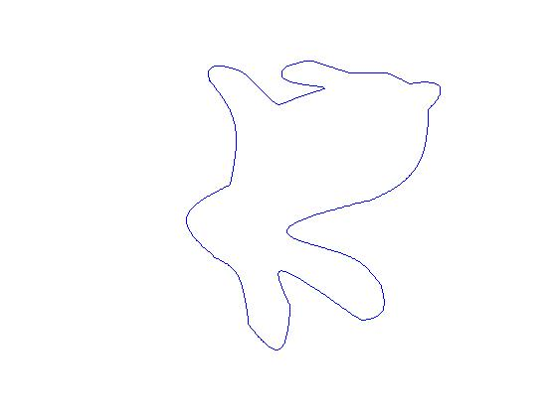

如需轉正，可以用轉置矩陣，這裡出現的結果是根據助教給的最原始的result。

程式講解：

一次可傳四個點進入，根據講義的做法：

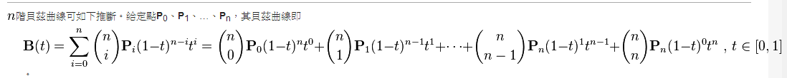

並在每一次傳入後plot時使用hold on，使所有點都能停留在圖上。

將Points.txt全部傳入後分為兩種，一種是前四點直接傳入bezier中，另一種則是減一能整除三的點，就可以將其及其後三點一起傳入bezier（因為一組曲線的最後一點會是下組曲線的第一點）。

(b) 4倍的做法：將所有control point 座標變成(4x,4y) 傳入bezier curve後傳出，就能得到四倍大的兔子，而NN則是使用hw1的code，傳入在(a)中所產生的圖。比較如下：

4倍座標傳入：

|  |  |
| --- | --- |
| **直接\*4傳入Bezier Curve：**  線段較為平緩，線本身也較不崎嶇，模糊地帶較少，但與原圖(無放大)比，形狀會有一些些改變，應該是因為是直接將點乘上四倍丟進bezier curve中，而不是更細切點丟入。 | rabbit_4times_byx4.jpg |
| **放大圖**  **compare.png** |
| **NN interpolation：**  線段較為鋸齒狀，而線本身崎嶇，模糊地帶較多，但與原圖比，形狀較沒有改變。 | rabbit_4times_byNN.jpg |
| **放大圖**  **compare.png** |

Q2:

1 iteration:



5 iterations:

